**Министерство науки и высшего образования Российской Федерации**

**Федеральное государственное автономное образовательное учреждение высшего образования**

**«Национальный исследовательский университет ИТМО»**

Факультет информационных технологий и программирования

Лабораторная работа № 4.06

*Определение размера щели по картине дифракции Фраунгофера.*

**Выполнил студент группы № M3212**

Пестриков Михаил Михайлович

**Подпись:**



Санкт-Петербург

2024

1) Цели работы:

1. Определение ширины щели по картине дифракции в дальней зоне.

2) Задачи:

1. Измерение координат дифракционных минимумов при фиксированных значения расстояния между объектом и экраном.

2. Определение расстояния между щелями и погрешности косвенных измерений.

3. Сравнение полученных результатов с теоретическими данными.

2) Установка

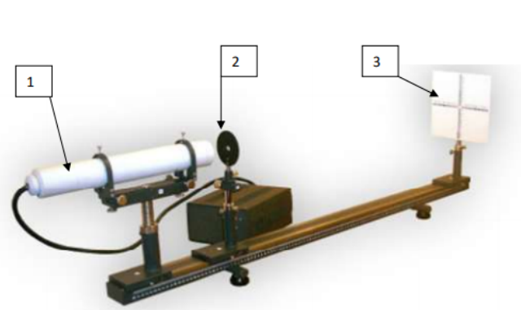

1 – лазер, 2 – объект, 3 – экран

3) Теория

Зависимость интенсивности дифрагировавшего на одиночной щели излучения от угла дифракции $ϕ$:

$kxsinϕ$*–* величина, на которую различается излучение, исходящее из фрагмента щели размером $dx$ под углом $ϕ$ от излучения, исходящего из другой части щели и распространяющегося в том же направлении

$kbsinϕ$*–* максимальная разность фаз для противоположных краев щели

Где $b$– ширина щели

$$α=\frac{kbsinϕ}{2}=\frac{πbsinϕ}{λ}$$

Где $λ$– длина волны

Коэффициент наклона связан с шириной щели и длиной волны:

$$K=\frac{λ}{b}$$

Получаем зависимость интенсивности излучения от $α$

$$E\left(α\right)=E_{0}\frac{sinα}{α}$$

Где $E_{0}$– амплитуда плоской монохроматической волны, которая падает на щель

Отсюда распределение интенсивности света:

$$I\left(α\right)=I_{0}{\left(\frac{sinα}{α}\right)}^{2}$$

Где $I_{0}$– интенсивность в направлении падающей волны

Условие возникновения минимумов:

$$bsinϕ=mλ$$

Учитывая, что угол $ϕ$ очень мал:

$$sinϕ≈\frac{x}{L}$$

Следовательно, координата минимума порядка $m$:

$$x_{m}=mλ\frac{L}{b}$$

Зависимость между соседними минимумами:

4) Ход работы:

Для каждого измерения вычислили расстояния между объектом и экраном. Результаты занесли в таблицу 1.

Построили график зависимости $Δx$ от $L$, аппроксимировали его прямой. Нашли коэффициент наклона K.

$$K=0,01$$

По коэффициенту наклона $K$ прямой и известной длине волны определили длину щели:

$$b=63,282 мкм$$

Рассчитали погрешности $ΔK$ и $Δb$

$$ΔK=\sqrt{\frac{\sum{{\left(y_{i}-Kx_{i}-b\right)}^{2}}}{\sum{{\left(x_{i}-\overline{x}\right)}^{2}}}}$$

$$Δb=\sqrt{{\left(\frac{∂b}{∂λ}⋅Δλ\right)}^{2}+{\left(\frac{∂b}{∂K}⋅ΔK\right)}^{2}}=\sqrt{{\left(\frac{1}{K}⋅Δλ\right)}^{2}+{\left(\frac{λ}{K^{2}}⋅ΔK\right)}^{2}}$$

Отсюда погрешность щели $Δb$ для объекта: 3 мкм

Ширина щели для объекта: $63,282±3 мкм$

Таблица 1. Результаты прямых измерений

|  |  |  |  |  |  |
| --- | --- | --- | --- | --- | --- |
| $$Х_{0}=800, мм$$ | $$Х_{э}=0$$ | $$Х_{э}=100$$ | $$Х_{э}=200$$ | $$Х_{э}=300$$ | $$Х_{э}=400$$ |
| $$x_{1}$$ | 1,2 | 0,9 | 0,8 | 0,5 | 0,1 |
| $$x_{2}$$ | 2,3 | 1,9 | 1,7 | 1,4 | 1,2 |
| $$x_{3}$$ | 3,4 | 2,9 | 2,6 | 2,3 | 1,8 |
| $$x_{4}$$ | 4,45 | 4 | 3,45 | 2,9 | 2,4 |
| $$x_{5}$$ | 5,6 | 5 | 4,3 | 3,7 | 3,2 |
| $$x_{6}$$ | 6,8 | 6,05 | 5,3 | 4,5 | 3,7 |
| $$x_{7}$$ | 7,9 | 7 | 6,2 | 5,3 | 4,4 |
| $$x_{8}$$ | 9,1 | 8 | 7 | 5,9 | 5,1 |
| $$x_{9}$$ | 10,2 | 9,1 | 7,9 | 6,7 | 5,6 |
| $$x_{10}$$ | - | - | - | - | - |
| L | 800 | 700 | 600 | 500 | 400 |
| $$Δx$$ | 1 | 0,911 | 0,789 | 0,689 | 0,611 |

График 1. Зависимость ширины дифракционной полосы $∆x$ от расстояния

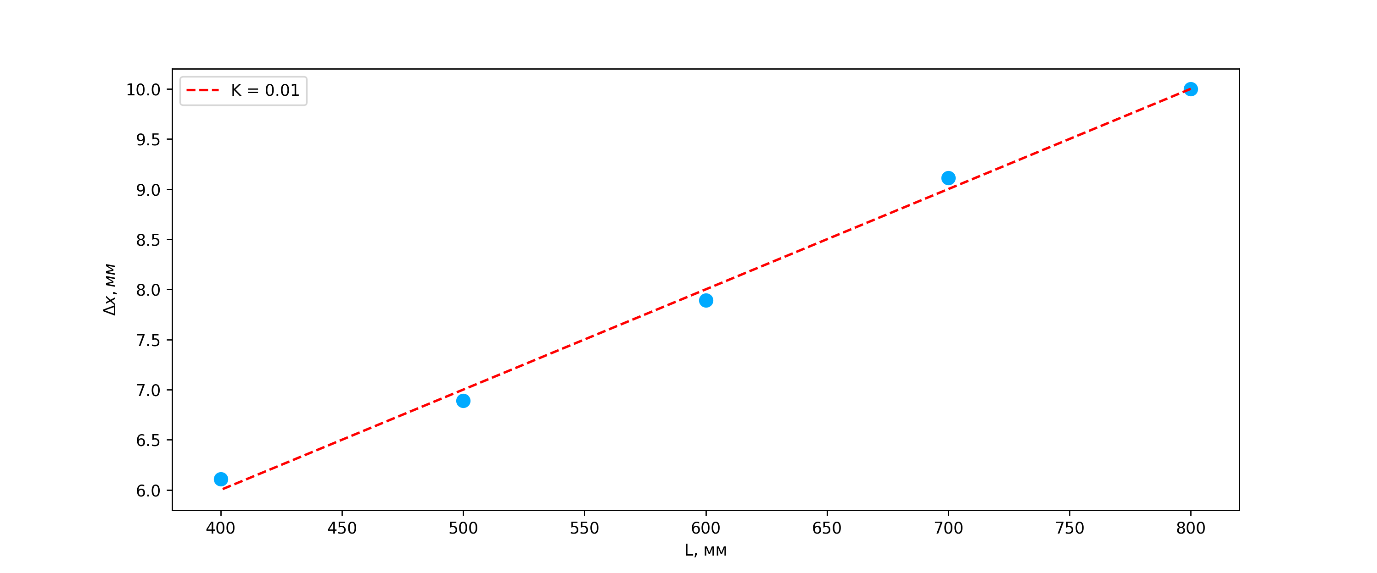

5) Выводы:

В ходе данной работы была изучена картина дифракции Фраунгофера. Для двух объектов были измерены координаты последовательных минимумов дифракционной картины на экране, были вычислены периоды дифракционной картины при разных расстояниях от экрана до объекта. Зависимость периода от расстояния получилась линейной, что сходится с теорией. Ширина щели получилась на 0,02 мм больше теоретической.